**ĐẠI HỌC QUỐC GIA TPHCM**

**TRƯỜNG ĐẠI HỌC BÁCH KHOA**

**KHOA ĐIỆN – ĐIỆN TỬ**





**BÁO CÁO THIẾT KẾ VI MẠCH MINI PROJECT 2**

**L01 - Nhóm 9**

|  |  |
| --- | --- |
| **Họ và tên** | **MSSV** |
| **1. Nguyễn Thế Hoàng** | **2211102** |

4-bit ALU

Verification plan:

|  |  |  |  |  |
| --- | --- | --- | --- | --- |
| section | item | description | Test case | status |
| 1 | reset | Nếu rst=0, các output bao gồm carry và kết quả sẽ bằng 0. Nếu rst=1, ALU hoạt động bình thường dựa trên các biến inputs. | alu_rst_test | pass |
| 2 | ADDITION | Khi op=3’000 result=a+b, nếu a(MSB)+b(MSB) tràn thì sẽ lưu bit 1 vào cờ carry. | alu_addition_test | pass |
| 3 | SUBSTRACTION | Khi op=3’001 result=a-b, nếu a – b < 0 thì giá trị sẽ lưu vô cờ mượn borrow. | alu_substraction_test | pass |
| 4 | AND | Khi op=3’010, result= a&b thực hiện and 2 biến 4bit. | alu_and_test | pass |
| 5 | OR | Khi op=3’011, result=a|b thực hiện or 2 biến 4 bit. | alu_or_test | pass |
| 6 | XOR | Khi op=3’100, result=a^b thực hiện phép xor 2 biến 4 bit. | alu_xor_test | pass |
| 7 | NOT | Khi op=3’101, result=!a thực hiện phép bù. | alu_not_test | pass |
| 8 | SHIFT RIGHT | Khi op=3’110, result=a>>b và result=0 khi b | alu_shift_right_test | pass |
| 9 | SHIFT LEFT | Khi op=3’111. Result=a<<b và result=0 khi b | alu_shift_left_test | pass |

Waveform:

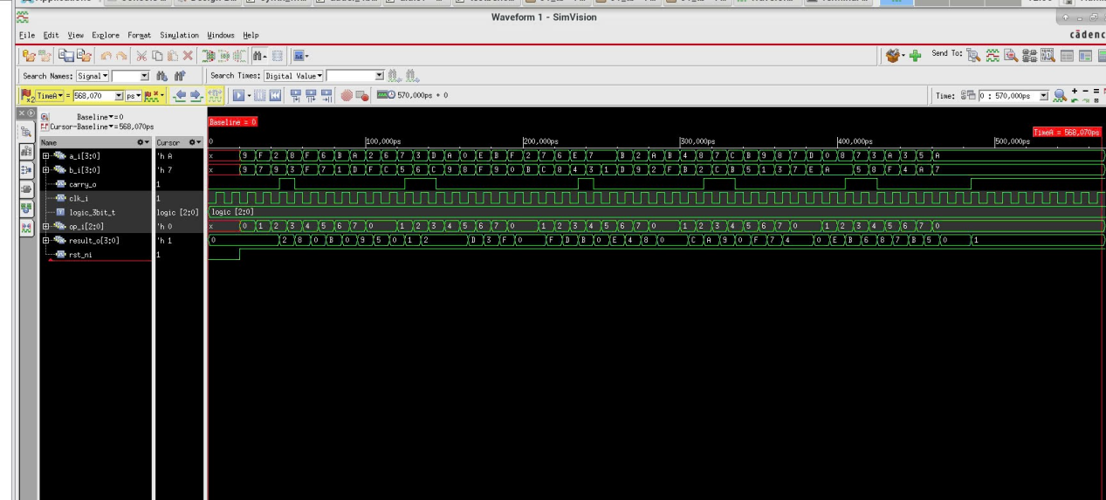

Netlist:

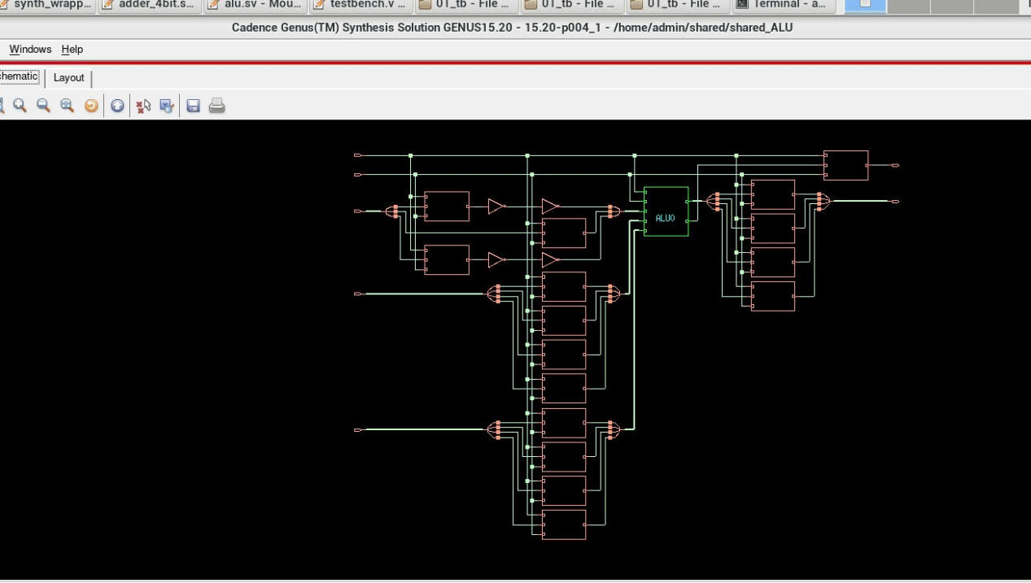

Block diagram:

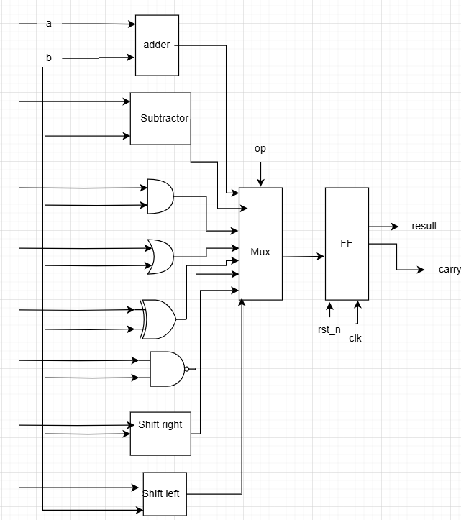

Input/output description:

|  |  |  |  |
| --- | --- | --- | --- |
| Signal | Width | Type | Description |
| clk | 1 | input | Clock signal |
| rst_n | 1 | input | Reset signal |
| a | 4 | input | First argument |
| b | 4 | input | second argument |
| op | 3 | input | Select operation |
| result | 4 | output | Result of ALU |
| carry | 1 | output | Carry flag |

Timing MET with frequency at 1.0GHz:

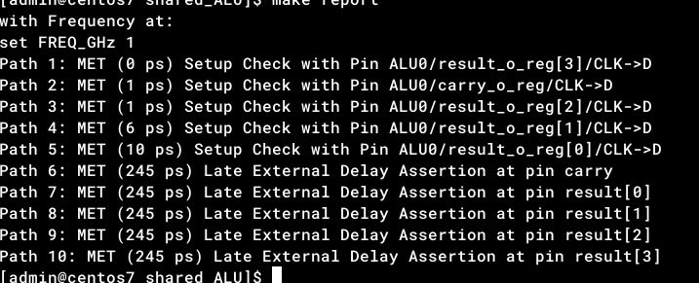

Total area of the design:

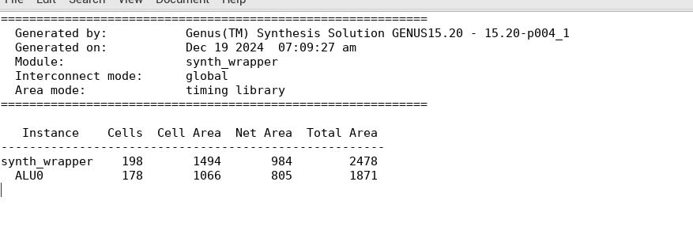

Gate usage of the design:

